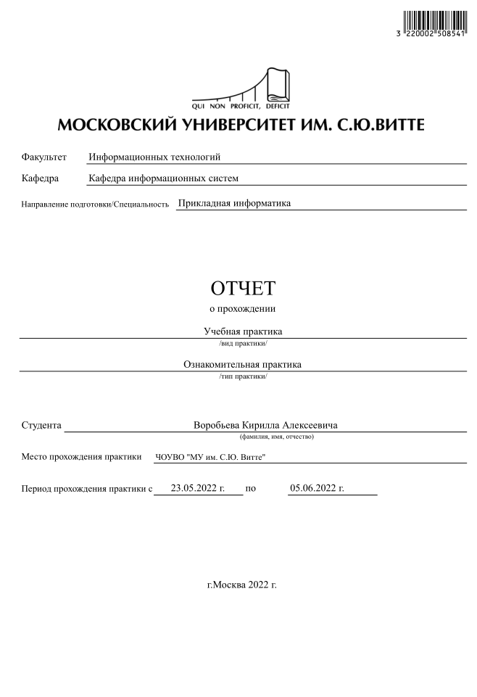

Оглавление

ВВЕДЕНИЕ 4

Цель практики 4

Задачи практики 4

ОСНОВНАЯ ЧАСТЬ 5

1. Выбор платформы и данных 5

1.1 Выбор платформы для разработки и необходимых библиотек 5

1.1.1 Обоснование выбора платформы интерпретатора языка Python 5

1.1.2 Выбор библиотек для анализа данных 5

1.1.2.1 Pandas 6

1.1.2.2 Matplotlib 6

1.1.2.3 Numpy 6

1.2 Получение данных 6

1.2.1 Предварительный анализ данных 6

1.2.2 Выбор формата хранения данных 7

1.2.3 Очистка данных от цифрового мусора 7

1.3 Выводы по разделу 7

2. КОЛИЧЕСТВЕННЫЙ АНАЛИЗ ДАННЫХ 19

2.1 Получение данных Dataset (данные) 19

2.2 Рассчёт стандартных числовых характеристик для набора данных Series 19

2.2.1 Минимальное значение: 20

2.2.2 Подсчет количества повторяющихся элементов: 20

2.2.3 Максимальное значение: 20

2.2.4 Среднеквадратическое отклонение: 20

2.2.5 Сумма значений: 20

2.3 Выводы по разделу 21

3. ВИЗУАЛИЗАЦИЯ РЕЗУЛЬТАТОВ КОЛИЧЕСТВЕННОГО АНАЛИЗА ДАННЫХ 24

3.1 Визуализация наборов данных с помощью стандартных библиотек по заданным критериям 24

3.2 Формирование Dataframe из данных Series и добавление столбцов 25

3.3 Визуализация данных полученных в результате промежуточного анализа 25

3.3.1 Визуализация линейного графика объекта Series 26

3.3.2 Визуализация гистограммы объекта Series 26

3.3.3 Визуализация линейного графика объекта Dataframe 27

3.4 Выводы по разделу 27

ЗАКЛЮЧЕНИЕ 29

СПИСОК ИСПОЛЬЗОВАННОЙ ЛИТЕРАТУРЫ 29

# ВВЕДЕНИЕ

Учебная практика (ознакомительная практика) относится к разделу Б2.О.01 блока «Практики» базового учебного плана основной профессиональной образовательной программы по направлению подготовки 09.03.03 «Прикладная информатика» и является видом учебной деятельности, направленной на ознакомление, формирование, закрепление, развитие практических навыков и компетенции в процессе выполнения определенных видов работ, связанных с будущей профессиональной деятельностью. Учебная практика проходила в Московском университете им. С.Ю. Витте (далее - Университете) на кафедре информационных систем

## Цель практики

Приобретение первичных профессиональных навыков, практического опыта, закрепление, систематизация и расширение теоретических знаний по дисциплинам учебного плана при прохождении учебной практики в Университете.

## Задачи практики

- Закрепление приобретенных теоретических знаний.

- Приобретение навыков научного поиска и практической работы с информационными источниками данных.

- Овладение практическими методиками формирования цели и задач.

- Приобретение практических навыков использования иностранного языка при анализе зарубежных информационных Интернет источников.

- Приобретение навыков использования современных информационных технологий и программных средств для решения задач анализа данных.

- Приобретение навыков инсталлирования программного обеспечения.

- Формирование практических навыков по основам алгоритмизации вычислительных процессов и программированию решения задач обработки данных, их отладке и тестирования на выбранной языковой платформе.

- Получение навыков экспериментального исследования больших данных и практического решения информационных задач по обработке данных.

- Получения навыков проведения инженерных расчетов.

- Получение навыков самостоятельной работы.

- Получение навыков подготовки отчетной документации

Источниками информации явились открытые информационные базы, интернет-ресурсы, учебно-методические материалы, размещенные в Электронном Университете, а также информация, представленная на официальном сайте университета в разделе «Сведения об образовательной организации»: https://www.muiv.ru/sveden/.

# ОСНОВНАЯ ЧАСТЬ

# Выбор платформы и данных

## Выбор платформы для разработки и необходимых библиотек

Python (в русском языке распространено название пито́н) — высокоуровневый язык программирования общего назначения, ориентированный на повышение производительности разработчика и читаемости кода. Синтаксис ядра Python минималистичен. В то же время стандартная библиотека включает большой объём полезных функций. Python поддерживает несколько парадигм программирования, в том числе структурное, объектно-ориентированное, функциональное, императивное и аспектно-ориентированное. Основные архитектурные чер-ты — динамическая типизация, автоматическое управление памятью, полная интроспекция, механизм обработки исключений, поддержка многопоточных вычислений и удобные высоко-уровневые структуры данных. Код в Python организовывается в функции и классы, которые могут объединяться в модули (они в свою очередь могут быть объединены в пакеты). Python имеет множество полезных библиотек, такие как Matplotlib, pandas, NumPy и другие.

### Обоснование выбора платформы интерпретатора языка Python

В качестве редактора кода был выбран PyCharm. PyCharm делает разработку максимально продуктивной благодаря функциям автодополнения и анализа кода, мгновенной под-светке ошибок и быстрым исправлениям. Автоматические рефакторинги помогают эффек-тивно редактировать код, а удобная навигация позволяет мгновенно перемещаться по проек-ту.

Умный редактор PyCharm предназначен для максимально продуктивной разработки на Python, JavaScript, CoffeeScript, TypeScript, CSS и популярных языках шаблонов. Функции автодополнения, обнаружения ошибок и быстрые исправления учитывают особенности каждого из поддерживаемых языков.

Умный поиск позволяет быстро перейти к любому классу, файлу или символу, а также к нужному окну или действию IDE. Переход к вышестоящему методу, тесту, объявлению, вхождению или реализации осуществляется в одно нажатие.

PyCharm предоставляет широкие возможности реорганизации кода с помощью ре-факторингов Rename и Delete, Extract Method, Introduce Variable, Inline Variable, Inline Method и многих других. Рефакторинги учитывают особенности конкретного языка или фреймворка, помогая вносить изменения по всему проекту.

### Выбор библиотек для анализа данных

На текущий день можно найти множество библиотек для чтения, обработки и визуализации данных на языке программирования Python. Однако среди всего множества библиотек лишь немногие выделяются удобством использования, большим функционалом и поддержкой сообщества. По всем этим пунктам оказались подходящими библиотеки pandas, matplotlib, numpy.

#### 1.1.2.1 Pandas

Pandas это высокоуровневая Python библиотека для анализа данных. В экосистеме Python, pandas является наиболее продвинутой и быстроразвивающейся библиотекой для обработки и анализа данных. Она предоставляет готовые к использованию высокопроизводительные структуры данных и инструменты анализа данных.

#### 1.1.2.2 Matplotlib

Matplotlib – библиотека на языке программирования Python для визуализации данных двумерной (2D) графикой (3D графика также поддерживается). Matplotlib является гибким, легко конфигурируемым пакетом, который поддерживает многие виды графиков и диаграмм:

• Графики (line plot)

• Диаграммы разброса (scatter plot)

• Столбчатые диаграммы (bar chart) и гистограммы (histogram)

• Круговые диаграммы (pie chart)

• Ствол-лист диаграммы (stem plot)

• Контурные графики (contour plot)

• Поля градиентов (quiver)

• Спектральные диаграммы (spectrogram)

#### 1.1.2.3 Numpy

Это библиотека с открытым исходным кодом, некогда отделившаяся от проекта SciPy. NumPy является наследником Numeric и NumArray. Основан NumPy на библиотеке LAPAC, которая написана на Fortran.

В силу того, что NumPy базируется на Fortran это быстрая библиотека. А в силу того, что поддерживает векторные операции с многомерными массивами — крайне удобная.

## Получение данных

### Предварительный анализ данных

В ходе предварительного анализа определяют, соответствуют ли имеющиеся данные требованиям, предъявляемым к ним математическими методами (сопоставимость данных, их полнота, однородность и устойчивость).

Согласно Индивидуальному заданию требуется самостоятельно получить Dataset с помощью генератора случайных чисел, соответвтующих характеристикам: целые, в диапазоне от -300 до 300, в количестве 1000.

*for i in range(1000):*

*_series.append(random.randint(-300, 300))*

### Выбор формата хранения данных

Из полученного самостоятельно датасета необходимо сформировать объект Series. Первоначально набор данных находится во встроенном в Питон типе данных list. Для хранения использован тип данных библиотеки pandas – Series.

*def get_series() -> pd.Series:*

*"""Создание объекта Series"""*

*_series = []*

*for i in range(1000):*

*_series.append(random.randint(-300, 300))*

*return pd.Series(_series)*

### Очистка данных от цифрового мусора

Поскольку данные получены самостоятельно по чётким критериям, очистка их от цифрового мусора не требуется.

## Выводы по разделу

Я считаю, что выбор плаформы является неотемлемой частью правильного и компактного кода. Ещё одним важным пунктом является выбор минимального количества нужных библиотек. Основываясь на информации в данном разделе можно сделать следующие выводы (табл.1).

Табл. 1.

Выводы по разделу 1

|  |  |  |
| --- | --- | --- |
| Выводы | Код и наименование компетенции выпускника программы бакалавриата | Код и наименование индикатора достижения компетенции |
| - Проведен анализ сред разработки и необходимой и информационно-технологической инфра-структуры  - Выбрана современная платформа Python и библиотеки Pandas, Matplotlib для решения прикладных профессиональных задач в соответствие с индивидуальным заданием  - проведен анализ технической документации к среде разработке и к используемым библиотекам как на русском, так и на иностранном языках | ОПК-2. Способен понимать принципы работы современных информационных технологий и программных средств, в том числе отечественного производства, и использовать их при решении задач профессиональной деятельности; | ОПК-2.1.  Знает принципы работы современные информационных технологий и программных средств, в том числе отечественного производства при решении задач профессиональной деятельности.  ОПК-2.2.  Умеет выбирать современные информационные технологии и программные средства, в том числе отечественного производства при решении задач профессиональной деятельности.  ОПК-2.3.  Владеет навыками применения современных информационных технологий и программных средств, в том числе отечественного производства, при решении задач профессиональной деятельности. |
| ОПК-3. Способен решать стандартные задачи профессиональной деятельности на основе информационной и библиографической культуры с применением информационно-коммуникационных технологий и с учетом основных требований информационной безопасности; | ОПК-3.1.  Знает принципы, методы и средства решения стандартных задач профессиональной деятельности на основе информационной и библиографической культуры с применением информационно коммуникационных технологий и с учетом основных требований информационной безопасности.  ОПК-3.2.  Умеет решать стандартные задачи профессиональной деятельности на основе информационной и библиографической культуры с применением информационно коммуникационных технологий и с учетом основных требований информационной безопасности.  ОПК-3.3.  Владеет навыками подготовки обзоров, аннотаций, составления рефератов, научных докладов, публикаций, и библиографии по научно-исследовательской работе с учетом требований информационной безопасности. |
| УК-4. Способен осуществлять деловую коммуникацию в устной и письменной формах на государственном языке Российской Федерации и иностранном(ых) языке(ах) | УК-4.1.  Знает принципы построения устного и письменного высказывания на государственном и иностранном языках; требования к деловой устной и письменной коммуникации.  УК-4.2.  Умеет применять на практике устную и письменную деловую коммуникацию.  УК-4.3.  Владеет методикой составления суждения в межличностном деловом общении на государственном и иностранном языках, с применением адекватных языковых форм и средств. |
| Проведена установка и подключение необходимых библиотек в среду разработки Python для использования в качестве готовых компонентов при разработке алгоритмов и программ | ОПК-5. Способен инсталлировать программное и аппаратное обеспечение для информационных и автоматизированных систем; | ОПК-5.1.  Знает основы системного администрирования, администрирования СУБД, современные стандарты информационного взаимодействия систем  ОПК-5.2.  Умеет выполнять параметрическую настройку информационных и автоматизированных систем.  ОПК-5.3.  Владеет навыками инсталляции программного и аппаратного обеспечения информационных и автоматизированных систем. |
| Осуществлен поиск внешних ресурсов с данными согласно индивидуальному заданию. Выбраны источники с данными. Проведен предварительный анализ данных из внешних источников. (сформированы наборы случайных данных)  На основе системного подхода и анализа структуры внешних данных выбран формат хранения данных. | УК-1. Способен осуществлять поиск, критический анализ и синтез информации, применять системный подход для решения поставленных задач | УК-1.1.  Знает принципы сбора, отбора и обобщения информации, методики системного подхода для решения профессиональных задач.  УК-1.2.  Умеет анализировать и систематизировать разнородные данные, оценивать эффективность процедур анализа проблем и принятия решений в профессиональной деятельности.  УК-1.3.  Владеет навыками научного поиска и практической работы с информационными источниками; методами принятия решений. |
| - Выполнена постановка задачи, сформулирована цель исследования данных.  - Распределены функциональные обязанности: определен объем работ, в части создания программного кода; сформирован круг задач; заданы временные ограничения на разработку  - Выбраны оптимальные способы решения поставленных задач, исходя из имеющихся возможностей разработчика. | УК-2. Способен определять круг задач в рамках поставленной цели и выбирать оптимальные способы их решения, исходя из действующих правовых норм, имеющихся ресурсов и ограничений | УК-2.1.  Знает необходимые для осуществления профессиональной деятельности правовые нормы и методологические основы принятия управленческого решения.  УК-2.2.  Умеет анализировать альтернативные варианты решений для достижения намеченных результатов; разрабатывать план, определять целевые этапы и основные направления работ.  УК-2.3.  Владеет методиками разработки цели и задач проекта; методами оценки продолжительности и стоимости проекта, а также потребности в ресурсах. |
| УК-3. Способен осуществлять социальное взаимодействие и реализовывать свою роль в команде | УК-3.1.  Знает типологию и факторы формирования команд, способы социального взаимодействия.  УК-3.2.  Умеет действовать в духе сотрудничества; принимать решения с соблюдением этических принципов их реализации; проявлять уважение к мнению и культуре других; определять цели и работать в направлении личностного, образовательного и профессионального роста.  УК-3.3.  Владеет навыками распределения ролей в условиях командного взаимодействия; методами оценки своих действий, планирования и управления временем. |
| УК-6. Способен управлять своим временем, выстраивать и реализовывать траекторию саморазвития на основе принципов образования в течение всей жизни | УК-6.1.  Знает основные принципы самовоспитания и самообразования, исходя из требований рынка труда.  УК-6.2.  Умеет демонстрировать умение самоконтроля и рефлексии, позволяющие самостоятельно корректировать обучение по выбранной траектории.  УК-6.3.  Владеет способами управления своей познавательной деятельностью и удовлетворения образовательных интересов и потребностей. |
| УК-5. Способен воспринимать межкультурное разнообразие общества в социально-историческом, этическом и философском контекстах | УК-5.1.  Знает основные категории философии, законы исторического развития, основы межкультурной коммуникации.  УК-5.2.  Умеет вести коммуникацию в мире культурного многообразия и  демонстрировать взаимопонимание между обучающимися – представителями различных культур с соблюдением этических и межкультурных норм.  УК-5.3.  Владеет практическими навыками анализа философских и исторических фактов, оценки явлений культуры; способами анализа и пересмотра своих взглядов в случае разногласий и конфликтов в межкультурной коммуникации. |
| - обоснованы объемы работы по каждой задаче  - заданы сроки представления результатов создания своего фрагмента кода  - заданы временные траектории совместной работы над общими фрагментами кода с учетом требований безопасных условий труда за компьютером и соблюдения режима труда и отдыха для поддержания должного уровня физической подготовленности. | УК-6. Способен управлять своим временем, выстраивать и реализовывать траекторию саморазвития на основе принципов образования в течение всей жизни | УК-6.1.  Знает основные принципы самовоспитания и самообразования, исходя из требований рынка труда.  УК-6.2.  Умеет демонстрировать умение самоконтроля и рефлексии, позволяющие самостоятельно корректировать обучение по выбранной траектории.  УК-6.3.  Владеет способами управления своей познавательной деятельностью и удовлетворения образовательных интересов и потребностей. |
| УК-7. Способен поддерживать должный уровень физической подготовленности для обеспечения полноценной социальной и профессиональной деятельности | УК-7.1.  Знает виды физических упражнений; научно-практические основы физической культуры и здорового образа и стиля жизни.  УК-7.2.  Умеет применять на практике разнообразные средства физической культуры, спорта и туризма для сохранения и укрепления здоровья, психофизической подготовки и самоподготовки к будущей жизни и профессиональной деятельности; использовать творчески средства и методы физического воспитания для профессионально-личностного развития, физического самосовершенствования, формирования здорового образа и стиля жизни.  УК-7.3.  Владеет средствами и методами укрепления индивидуального здоровья, физического самосовершенствования. |
| УК-8. Способен создавать и поддерживать в повседневной жизни и в профессиональной деятельности безопасные условия жизнедеятельности для сохранения природной среды, обеспечения устойчивого развития, в том числе при угрозе и возникновении чрезвычайных ситуаций и военных конфликтов | УК-8.1.  Знает причины, признаки и последствия опасностей, способы защиты от чрезвычайных ситуаций; основы безопасности жизнедеятельности, телефоны служб спасения.  УК-8.2.  Умеет выявлять признаки, причины и условия возникновения чрезвычайных ситуаций; оценивать вероятность возникновения потенциальной опасности для обучающегося и принимать меры по ее предупреждению в условиях образовательного учреждения; оказывать первую помощь в чрезвычайных ситуациях.  УК-8.3.  Владеет методами прогнозирования возникновения опасных или чрезвычайных ситуаций; навыками поддержания безопасных условий жизнедеятельности. |
| УК-9. Способен принимать обоснованные экономические решения в различных областях деятельности | УК-9.1 Знает основные документы, регламентирующие экономическую деятельность; источники финансирования профессиональной деятельности; принципы планирования экономической деятельности  УК-92. Умеет обосновывать принятие экономических решений, использовать методы экономического планирования для достижения поставленных целей  УК-9.3 Владеет навыками применения экономических инструментов |
| УК-10. Способен формировать нетерпимое отношение к коррупционном поведению | УК-10.1 Знает действующие правовые нормы, обеспечивающие борьбу с коррупцией в различных областях жизнедеятельности; способы профилактики коррупции и формирования нетерпимого отношения к ней  УК-10.2 Умеет планировать, организовывать и проводить мероприятия, обеспечивающие формирование гражданской позиции и предотвращение коррупции в обществе  УК-10.3 Владеет навыками взаимодействия в обществе на основе нетерпимого отношения к коррупции |

# 2. КОЛИЧЕСТВЕННЫЙ АНАЛИЗ ДАННЫХ

## 2.1 Получение данных Dataset (данные)

Согласно Индивидуальному заданию требуется самостоятельно получить Dataset с помощью генератора случайных чисел, соответcnвующих характеристикам: целые, в диапа-зоне от -300 до 300, в количестве 1000.

for i in range(1000):

_series.append(random.randint(-300, 300))

Из полученного самостоятельно датасета необходимо сформировать объект Series. Первона-чально набор данных находится во встроенном в Питон типе данных list. Для хране-ния ис-пользован тип данных библиотеки pandas – Series.

def get_series() -> pd.Series:

"""Создание объекта Series"""

_series = []

for i in range(1000):

_series.append(random.randint(-300, 300))

return pd.Series(_series)

series = get_series()

## 2.2 Рассчёт стандартных числовых характеристик для набора данных Series

Согласно Индивидуальному заданию необходимо определить следующие характеристики полученного датасета:

- минимальное значений

- количество повторяющихся значений

- максимальное значение

- сумму чисел

- среднеквадратическое отклонение

Результирующие данные вывести в консоль с пояснениями.

### 2.2.1 Минимальное значение:

Минимальное значение датасета вычислено с помощью встроенной в Питон функции *min(),* возвращающей наименьшей элемент заданой последовательности.

*series_min = min(series)*

### 2.2.2 Подсчет количества повторяющихся элементов:

Количество повторяющихся элементов есть разница между длиной списка датасета и полученной при помощи встроенной в Питон фукнции *unique(),* возвращающей количество уникальных элементов любой последовательности.

*series_repeats = len(series) - len(series.unique())*

### 2.2.3 Максимальное значение:

Максимальное значение датасета вычислено с помощью встроенной в Питон функции *max(),* возвращающей наибольший элемент заданой последовательности.

*series_max = max(series)*

### 2.2.4 Среднеквадратическое отклонение:

В теории вероятностей и статистике среднеквадрати́ческое (среднеквадрати́чное) отклоне́ние — наиболее распространённый показатель рассеивания значений случайной величины относительно её математического ожидания (аналога среднего арифметического с бесконечным числом исходов). Обычно он означает квадратный корень из дисперсии случайной величины, но иногда может означать тот или иной вариант оценки этого значения.

В даном случае отклонение рассчитывается встроенной в библиотеку NumPy функцией .*std()*.

*series_rms = np.std(series)*

### 2.2.5 Сумма значений:

Сумма значений любой последовательности (в данном случае – датасета Series) можно получить с помощью встроенной в Питон функции *sum()*.

*series_sum = sum(series)*

## 2.3 Выводы по разделу

Количественный анализ данных это *неотъемлемая* часть прохождения данной практики. Очень важно визуализировать, делать расчёты и выполнять другие преобразования информации при анализе данных. Основываясь на информации в данном разделе можно сделать следующие выводы (табл.2):

Табл.2

Выводы по разделу 2

|  |  |  |
| --- | --- | --- |
| Выводы | Код и наименование компетенции выпускника программы бакалавриата | Код и наименование индикатора достижения компетенции |
| Согласно полученному заданию были определены требуемые характеристики набора данных, после чего сформирован датасет и преобразован в объект Series | ОПК-1. Способен применять естественнонаучные и общеинженерные знания, методы математического анализа и моделирования, теоретического и экспериментального исследования в профессиональной деятельности; | ОПК-1.1.  Знает основы математики, физики, вычислительной техники и программирования.  ОПК-1.2.  Умеет решать стандартные профессиональные задачи с применением естественнонаучных и общеинженерных знаний, методов математического анализа и моделирования.  ОПК-1.3.  Владеет навыками теоретического и экспериментального исследования объектов профессиональной деятельности. |
| ОПК-2. Способен понимать принципы работы современных информационных технологий и программных средств, в том числе отечественного производства, и использовать их при решении задач профессиональной деятельности; | ОПК-2.1.  Знает принципы работы современные информационных технологий и программных средств, в том числе отечественного производства при решении задач профессиональной деятельности.  ОПК-2.2.  Умеет выбирать современные информационные технологии и программные средства, в том числе отечественного производства при решении задач профессиональной деятельности.  ОПК-2.3.  Владеет навыками применения современных информационных технологий и программных средств, в том числе отечественного производства, при решении задач профессиональной деятельности. |
| ОПК-6. Способен анализировать и разрабатывать организационно-технические и экономические процессы с применением методов системного анализа и математического моделирования; | ОПК-6.1.  Знает основы теории систем и системного анализа, дискретной математики, теории вероятностей и математической статистики, методов оптимизации и исследования операций, нечетких вычислений, математического и имитационного моделирования.  ОПК-6.2.  Умеет применять методы теории систем и системного анализа, математического, статистического и имитационного моделирования для автоматизации задач принятия решений, анализа информационных потоков, расчета экономической эффективности и надежности информационных систем и технологий.  ОПК-6.3.  Владеет навыками проведения инженерных расчетов основных показателей результативности создания и применения информационных систем и технологий. |

# 3. ВИЗУАЛИЗАЦИЯ РЕЗУЛЬТАТОВ КОЛИЧЕСТВЕННОГО АНАЛИЗА ДАННЫХ

## 3.1 Визуализация наборов данных с помощью стандартных библиотек по заданным критериям

Линейный график — также известный как линейный график или линейная диаграмма — это график, который использует линии для соединения отдельных точек данных. Линейный график отображает количественные значения за заданный интервал времени.

Гистограмма — способ представления табличных данных в графическом виде — в виде столбчатой диаграммы. Количественные соотношения некоторого показателя представлены в виде прямоугольников, площади которых пропорциональны. В описательной статистике гистограмма распределения — наглядное представление функции плотности вероятности некоторой случайной величины, построенное по выборке. Иногда её называют частотным распределением, так как гистограмма показывает частоту появления измеренных значений параметров объекта.

Matplotlib – библиотека на языке программирования Python для визуализации данных двумерной (2D) графикой (3D графика также поддерживается). Matplotlib является гибким, легко конфигурируемым пакетом, который поддерживает многие виды графиков и диаграмм:

• Графики (line plot)

• Диаграммы разброса (scatter plot)

• Столбчатые диаграммы (bar chart) и гистограммы (histogram)

• Круговые диаграммы (pie chart)

• Ствол-лист диаграммы (stem plot)

• Контурные графики (contour plot)

• Поля градиентов (quiver)

• Спектральные диаграммы (spectrogram)

*import matplotlib.pyplot as plt*

*plt.show()*

## 3.2 Формирование Dataframe из данных Series и добавление столбцов

Dataframe — это табличная структура данных, напоминающая таблицы из Microsoft Excel. Ее главная задача — позволить использовать многомерные Series. Dataframe состоит из упорядоченной коллекции колонок, каждая из которых содержит значение разных типов (числовое, строковое, булевое и так далее).

Формирование датафрейма, согласно с видением архитектуры разрабатываемогомодуля вынесено в отдельную функцию, принимающую на вход объект типа Series и возвращающую объект типа DataFrame.

*def get_dataframe(series:pd.Series) -> pd.DataFrame:*

*"""Создание объекта dataframe"""*

*_dataframe = pd.DataFrame({"Series": series})*

*_dataframe["Ascending"] = series.sort_values(ascending=True, ignore_index=True)*

*_dataframe["Descending"] = series.sort_values(ascending=False, ignore_index=True)*

*return _dataframe*

## 3.3 Визуализация данных полученных в результате промежуточного анализа

Для визуализации данных, полученных во время анализа, потребовалось прибегнуть к использованию библиотеки Matplotlib, а конкретно к функциям *.plot()* и *show()*

*def set_series_graph(series:pd.Series) -> None:*

*"""Построение графика объекта series"""*

*_line = series.plot(kind="line", title="series_line")*

### 3.3.1 Визуализация линейного графика объекта Series

Линейный график объекта Series, визуализированный средствами библиотеки Matplolib (Рис.1)

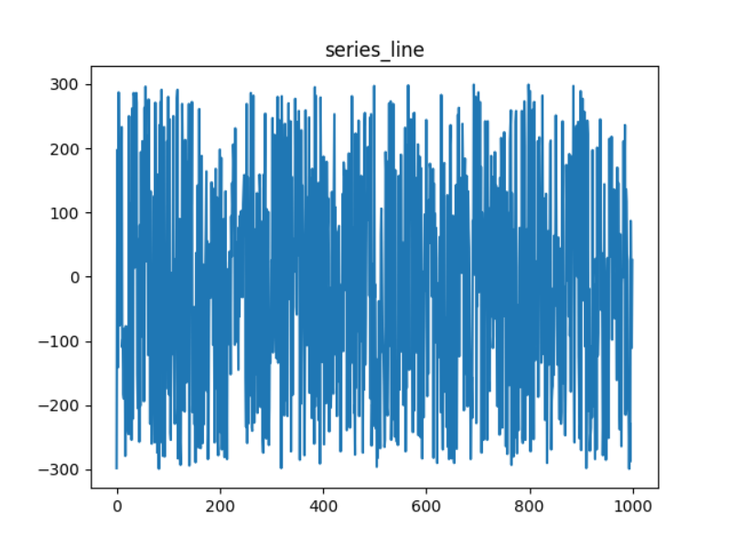

Рис.1

### 3.3.2 Визуализация гистограммы объекта Series

Гистограмма объекта Series, визуализированный средствами библиотеки Matplolib (Рис.2)

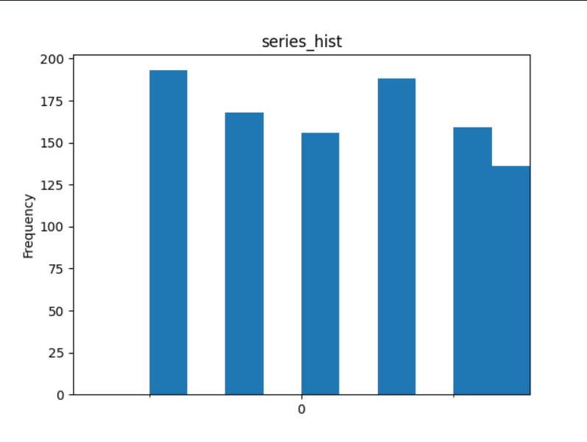

Рис.2

### 3.3.3 Визуализация линейного графика объекта Dataframe

Линейный график объекта Dataframe, визуализированный средствами библиотеки Mat-plolib (Рис.3)

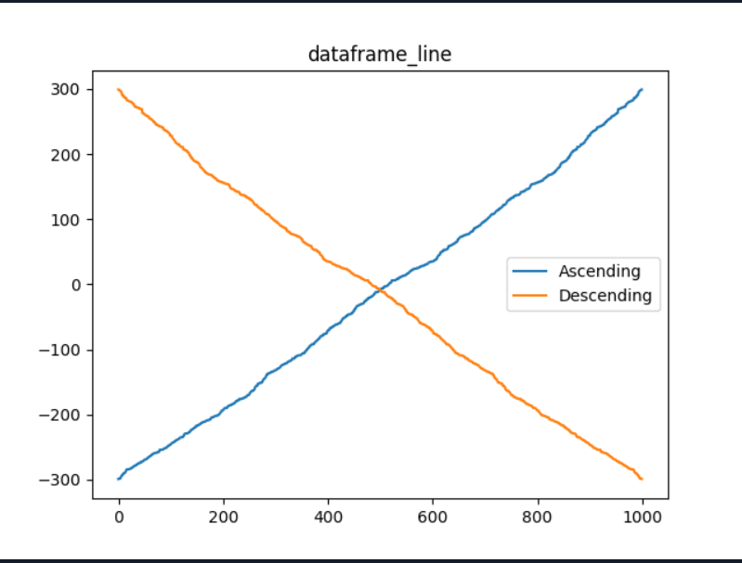

Рис.3

## 3.4 Выводы по разделу

Выводы по разделу представлены в таблице 3:

Табл.3

|  |  |  |
| --- | --- | --- |
| Выводы | Код и наименование компетенции выпускника программы бакалавриата | Код и наименование индикатора достижения компетенции |
| Разработаны алгоритмы и процедуры, использующие стандартные библиотеки для количественного анализа данных.  Эти алгоритмы использовались параллельно с визуализацией.    Для визуализации разработаны процедуры, использующие возможности библиотеки matplotlib    Разработка велась с использованием современных информационных технологий – библиотек для визуализации и обработки данных на языке программирования Python, с использованием документации по использованию библиотек – информационной культуры | ОПК-7. Способен разрабатывать алгоритмы и программы, пригодные для практического применения; | ОПК-7.1.  Знает основные языки программирования и работы с базами данных, операционные системы и оболочки, современные программные среды разработки информационных систем и технологий.  ОПК-7.2.  Умеет применять языки программирования и работы с базами данных, современные программные среды разработки информационных систем и технологий для автоматизации бизнес-процессов, решения прикладных задач различных классов, ведения баз данных и информационных хранилищ.  ОПК-7.3.  Владеет навыками программирования, отладки и тестирования прототипов программно-технических комплексов задач. |

# ЗАКЛЮЧЕНИЕ

В ходе практики я:

– Научился закреплять приобретенные теоретические знания.

– Приобрел навыки научного поиска и практической работы с информационными источниками данных.

– Приобрел практические навыки использования иностранного языка при анализе зарубежных информационных Интернет источников.

– Приобрел навыки использования современных информационных технологий и программных средств для решения задач анализа данных.

– Приобрел навыки инсталлирования программного обеспечения.

– Сформировал практические навыки по основам алгоритмизации вычислительных процессов и программированию решения задач обработки данных их отладке и тестирования на выбранной языковой платформе.

– Получил навыки экспериментального исследования больших данных и практического решения информационных задач по обработке данных.

– Получил навыки проведения инженерных расчетов.

– Получил навыки самостоятельной работы.

– Получил навыки подготовки отчетной документации.

# СПИСОК ИСПОЛЬЗОВАННОЙ ЛИТЕРАТУРЫ

1 PEP 8 - руководство по написанию кода на Python – Режим доступа: – URL: <https://pythonworld.ru/osnovy/pep-8-rukovodstvo-po-napisaniyu-koda-na-python.html> – Текст : электронный.

2 Полное руководство по PyPlot. – Режим доступа: – URL: <https://pythonru.com/biblioteki/pyplot-uroki> – Текст : электронный.

3 Структуры Pandas Series и DataFrame: создание, методы и функции. – Режим доступа: – URL: <https://pythonru.com/biblioteki/struktury-dannyh-v-pandas> – Текст : электронный.

4 Matplotlib Википедия. – Режим доступа: – URL: <https://ru.wikipedia.org/wiki/Matplotlib> – Текст : электронный.

5 Среднеквадратическое отклонение. – Режим доступа: – URL: <https://ru.wikipedia.org/wiki/Среднеквадратическое_отклонени> – Текст : электронный.